Реферат на тему:
Стилі редактора Word

Призначення стилів та їх застосування в документах
Стиль — набір параметрів форматування, який застосовують до тексту документа для швидкої зміни його зовнішнього вигляду.
Стилі дають змогу в одній дії застосувати відразу весь набір атрибутів форматування, стандартизувати оформлення документів, скоротити термін їх створення. Всі стилі належать до спеціальної таблиці стилів. Розрізняють стиль символів, абзаців, заголовків, текстів, анотацій, приміток, номерів сторінок тощо.
Є вбудовані стилі та стилі користувачів. Перші призначені для форматування стандартних складових документа, їх можна модифікувати, але не вилучати. Власні стилі користувачі створюють безпосередньо або шляхом модифікування наявних.
Використані в системі стилі зберігаються в списку вікна «Стиль» (рис. 1), що активізується командою Формат — Стиль. У ньому можна переглянути всі стилі документа, тільки стилі абзаців або тільки стилі, створені користувачем. Переміщуючи курсор вікна, користувач має змогу вибрати певний стиль для свого документа. Словесний опис стилю, а також зовнішній вигляд пов'язаних Із ним абзаців і символів відображаються на відповідних транспарантах вікна.
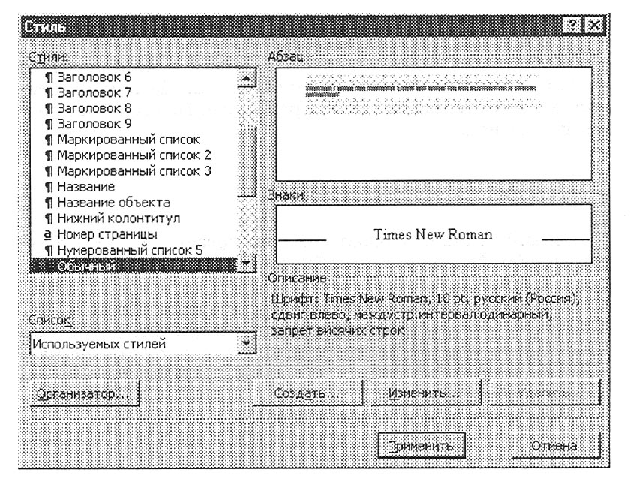
Рис.1. Вікно стилів
На рис. 1 наведено опис стандартного стилю «Обычный». Він призначається системою автоматично і характеризується так: шрифт — Times New Roman, алфавіт — російський, розмір — 10 пунктів; вирівнювання абзацу — по лівому краю; міжрядковий інтервал — одинарний; «висячі рядки» — заборонено.
Стильове оформлення документа варто виконувати перед введенням тексту або відразу-після введення його першого абзацу. Під час введення чергового абзацу йому присвоюється стиль попереднього абзацу і т. д. Застосовувати стильове оформлення можна також після введення всього документа або групи його абзаців. У будь-якому варіанті стиль пов'язується з абзацом клацанням мишею на кнопці «Применить». У цьому разі абзац, групу абзаців або весь текст документа варто спочатку виділити в один із відомих способів, наприклад «буксируванням» покажчика миші.
Вибрати стиль можна також за допомогою списку, що активізується кнопкою 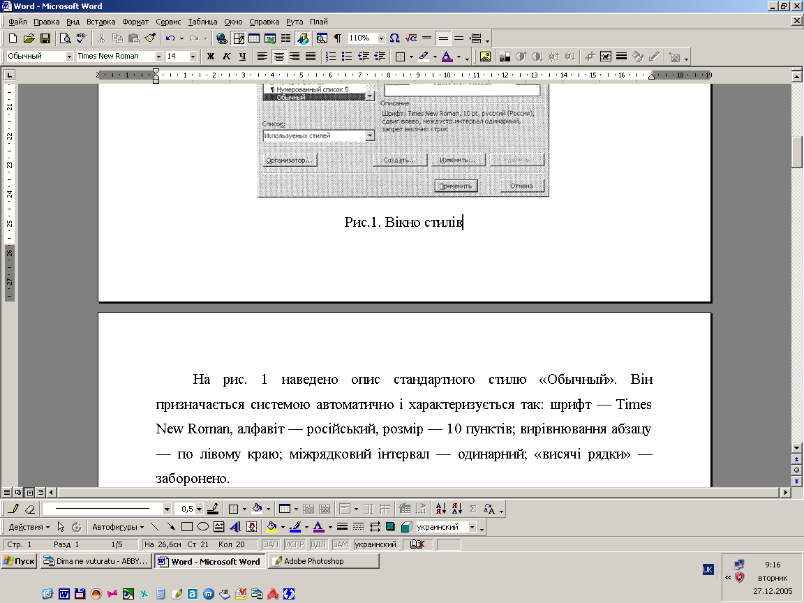 («Стиль») панелі форматування, або натисненням на клавіші <Ctrl+Shift+S>. Після створення документа в цьому списку буде чотири стилі: «Абзац», «Заголовок 1», «Заголовок 2» і «Заголовок 3». Процедура пов'язування стилів з абзацами залишається незмінною.
Користувач може створювати новий і модифікувати будь-який наявний стиль, вилучати стиль із таблиці стилів, а також автоматизувати процес стильового оформлення документа.

Створення нового стилю
Новий стиль створюють за допомогою інструментальної панелі форматування або діалогового вікна «Стиль» (рис. 1).
У першому випадку виділяють як зразок абзац тексту і задають для нього необхідні параметри форматування символів та абзаців. Потім активізують список стилів (клацанням мишею на кнопці «Стиль» або натисненням на клавіші <Ctrl+Shift+S>) і вводять у нього ім'я нового стилю, наприклад Leс <Enter>. Для оформлення одним стилем кількох абзаців їх слід спочатку виділити, а потім застосувати до них вибраний стиль.
У другому випадку за допомогою параметра «Создать» активізують вікно «Создание стиля» (рис. 2).
У ньому задають:
• тип нового стилю (стиль абзацу або стиль символів) і його ім'я;
• ім'я базового стилю або відмову від нього;
• режим форматування («Формат») всіляких об'єктів тексту (символів, абзаців, точок табуляції та ін.).
Новий стиль можна скопіювати в шаблон документа, що редагується («Добавить в шаблон»), поширити на наступні абзаци, а також пов'язати з вибраною комбінацією клавіш.
Створений таким чином новий стиль заносять командою ОК у таблицю стилів.

Модифікація стилю
Зміну наявного стилю, як і створення нового, виконують за допомогою панелі форматування або діалогового вікна «Стиль».
У першому випадку до виділеного абзацу застосовують стиль, що передбачають модифікувати. Потім змінюють потрібні параметри форматування й у списку стилів знову вибирають ім'я початкового стилю. Після виконання команди ОК останній буде перевизначеним без зміни початкового імені або з ім'ям-синонімом.
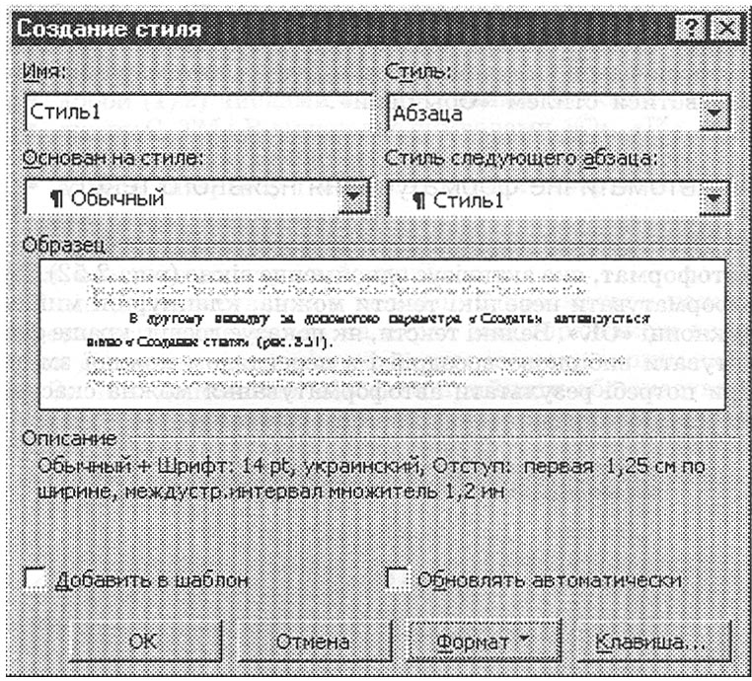
Рис. 2. Вікно створення стилю
У другому випадку за допомогою параметра «Изменить» відкривають вікно «Изменение стиля», робота з яким є аналогічною роботі з вікном «Создание стиля». Але тут не можна змінювати ім'я стилю, тому що це означало б не модифікацію, а його перейменування. Тому зазвичай вживають імена-синоніми, які відокремлюються від основних імен комою.
Додамо, що модифікувати можна не тільки стилі користувача, а й стандартні (вбудовані).

Вилучення стилю
Із таблиці стилів можна вилучати будь-які стилі, крім вбудованих (системних). Для цього досить активізувати вікно «Стиль», вибрати ім'я потрібного стилю в списку цього вікна і клацнути мишею на кнопці «Удалить». Стиль зникне після підтвердження («Да»). Усі абзаци, до яких застосовувався вилучений стиль, будуть автоматично фор-матуватися стилем «Обычный».

Автоматичне форматування наявного тексту
Процедура здійснюється за допомогою команди Формат — Автоформат, яка активізує однойменне вікно (рис. 3). Автоформатувати невеликі тексти можна, клацнувши мишею на кнопці «ОК». Великі тексти, як показує досвід, краще фор-матувати вибірково вроздріб і з переглядом кожної зміни. При потребі результати автоформатування можна скасувати, клацнувши мишею на кнопці «Отмена».
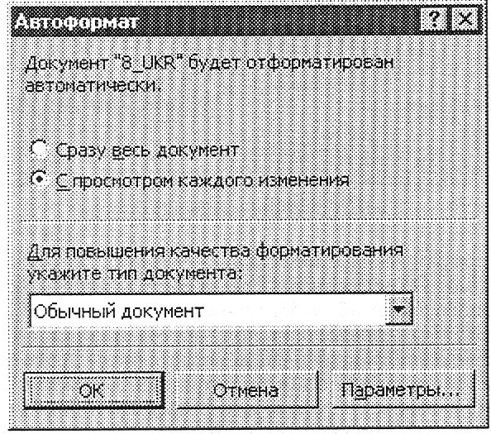
Рис. 3. Вікно автоматичного форматування документа
Для форматування всього документа досить установити курсор на будь-яке місце його тексту. Якщо потрібно форматувати тільки фрагмент тексту, то його спочатку виділяють «буксируванням» покажчика або іншим відомим способом.
Для підвищення якості форматування документа у вікні «Автоформат» задають його тип, наприклад «Обычный документ», «Письмо» і т. ін. Параметри автоформатування можна уточнити, клацнувши мишею на кнопці «Параметры». У вікні «Автозамена», що з'явилося на екрані, заміняють:
• прямі лапки ("і") парними («і»);
• дроби (1/2) числами з десятковими знаками (0,5);
• літери С, ТМ і R відповідно символами «©», «™», «®»;
• напівжирний шрифт курсивом;
• адреси Інтернету і мережні шляхи гіперпосиланнями тощо.
Крім цього, з тексту автоматично вилучають зайві пропуски, символи абзацу і табуляції.
У кінці форматування в режимі «С просмотром каждого сделанного изменения» на екран монітора також виводиться діалогове вікно «Автоформат» із трохи іншим вмістом. За його допомогою можливо прийняти або скасувати всі зміни, скасувати деякі зміни або вибрати придатний шаблон із бібліотеки стилів. Документ форматується вибраним шаблоном після клацання мишею на кнопці «ОК».

